ВЕБИНАРЫ ПО ПОЛУЧЕНИЮ ГОСПОДДЕРЖКИ16.08.2018 14:11
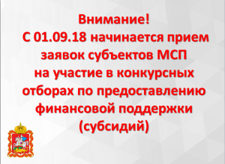
ГКУ МО «Московский областной центр поддержки предпринимательства» по вопросу предоставления финансовой поддержки субъектам малого и среднего предпринимательства проводит вебинар.
В рамках проведения вебинара будет рассмотрена процедура подачи заявлений субъектов МСП на предоставление субсидии в электронном виде посредством Регионального портала государственных услуг – единого государственного информационного ресурса, обеспечивающего доступ к получению государственных и муниципальных услуг в электронном виде, а также вопросы, касающиеся изменений, внесенных в конкурсную документацию, требований к оформлению документов. Участники смогут задать все интересующие вопросы по указанной тематике.
Переход на предоставление государственной услуги в электронном виде существенно повысит ее доступность, сократит временные и финансовые затраты предпринимателей. Регистрация на портале позволит пользователям экономить собственное время и автоматически получать сообщения об этапах рассмотрения заявления.
Для всех заинтересованных лиц вебинар проводится еженедельно по четвергам с 16 августа по 2018 года в 14.00, ссылка для участия
https://www.youtube.com/watch?v=J4NAeSwq25Y
График проведения вебинаров:
23.08.2018 господдержка по направлению возмещения затрат на модернизацию производства
30.08.2018 господдержка по направлению возмещения затрат по лизингу
6.09.2018 господдержка по возмещения затрат социальной направленности

Подробную информацию можно получить, обратившись в Единый колл-центр для предпринимателей Московской области по телефону: 8-495-109-07-07.

